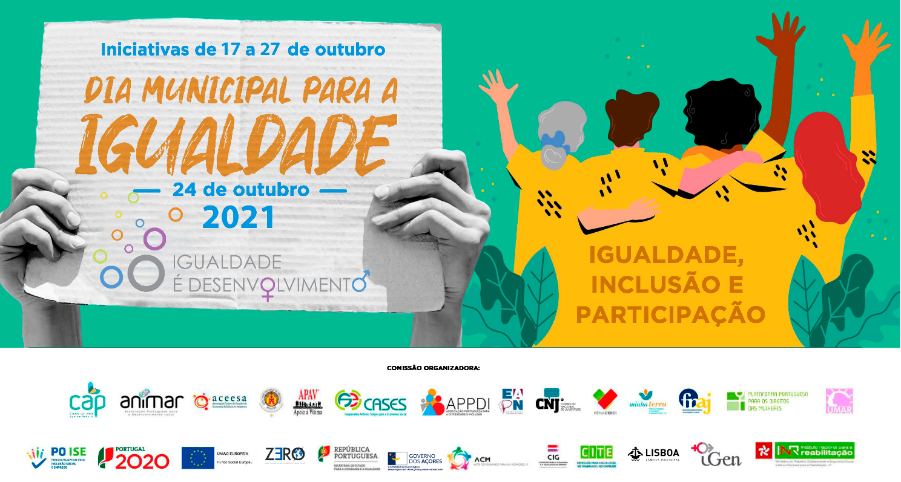
Nota de Imprensa - Dia Municipal para a Igualdade 2021
Desde 2010 que o dia 24 de outubro, Dia Municipal para a Igualdade, é celebrado por centenas de organizações representativas da sociedade civil e da esfera pública de todo o território português, com vista à promoção dos valores da Igualdade, Inclusão e Participação.
Sob o lema “Igualdade é Desenvolvimento”, organizações da sociedade civil e entidades públicas de diferentes pontos do País, realizam durante o mês de outubro, em particular entre os dias 17 e 27 de outubro mais de 200 iniciativas, presenciais e online, por todo o território continental e ilhas.
Depois de lançar a iniciativa Filma Aí, que teve como objetivo sensibilizar jovens para a causa da igualdade, a Comissão Organizadora leva a cabo, no dia 25 de outubro, a realização de duas videoconferências.
Entre as 10h e as 12h30, a Conferência “Mulheres e o Poder Local”, coordenada pela Comissão para a Cidadania e a Igualdade de Género (CIG).
Esta sessão conta com a participação da Secretária de Estado para a Cidadania e Igualdade, Rosa Monteiro, e de cinco mulheres que se destacam pela sua participação política: Berta Cabral (PSD), Catarina Araújo (CDS), Dina Letra (BE), Luísa Salgueiro (PS), Maria Odete Isabel (a primeira mulher autarca em Portugal) e Odete Graça (CDU). Céu Neves, jornalista do Diário de Notícias, modera este debate a cargo. Para assistir inscreva-se aqui.
Às 14h30 e as 17h00, a conferência “Teletrabalho: oportunidades e ameaças à conciliação coordenada pela, a Comissão para a Igualdade no Trabalho e no Emprego (CITE). Esta sessão conta com a participação das/os especialistas Tiago Santos Pereira (Colabor), Sandra Ribeiro (CIG), Joaquim Pequicho (Confecoop), Renata Benavente (Ordem Portuguesa dos Psicólogos), Célia Barroso (Presidente da Assembleia Municipal de Coruche) e Mónica Claro (SIMAS). Para assistir a este debate, inscreva-se aqui.
Mais informações no site da Animar e na página oficial da iniciativa, incluindo a Agenda Nacional com todas as atividades.

Mais informações: Tânia Gaspar – 964 857 846 ou 910 593 521

